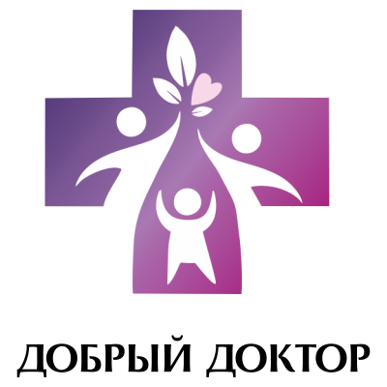 | Директору ООО "Добрый Доктор" Шумкову М.С.  от ______________________________________________________  Ф.И.О. полностью  зарегистрирован по адресу_________________________________  ________________________________________________________  Паспорт: серия _________ номер____________________________  выдан __________________________________________________  когда, кем  ИНН физического лица____________________________________  Контактный номер телефона ______________________________________________

Заявление на возврат денежных средствза медицинские услуги

Прошу вернуть денежные средства в сумме ______________________________________________________
цифрами, прописью
____________________________________, оплаченные, _________________ _________________
дата оплаты наличными, банковской картой
за пациента (ФИО)____________________________________________________________________ ________________________________________________________________________________________________________________
за что оплачивали
_______________________________________________________________________________________________________________
по какой причине возврат денег
______________________________________________________________________________________________________________

Указанную сумму прошу вернуть
- в случае оплаты наличными - наличными деньгами из кассы
- в случае оплаты через терминал-на банковскую карту
- перечислением на банковскую карту по реквизитам
Номер счет _________________________________________ (лицевой счет 20 цифр)
Банк получателя ______________________________________________________________
БИК _________________ Корр.счет ______________________________ (20 цифр)
ИНН ____________________ КПП __________________________
Получатель _______________________________________________________
Перечень прилагаемых документов:
Копия Договора
Кассовый чек
Чек электронного терминала

"_______" ______________ 202 __ г. ______________________ ___________________
Дата Подпись ФИО

